（１）障害者差別解消法の概要と協議会の役割

資料№１

　【法律制定の背景】

　　○平成18年12月 国連で「障害者権利条約」が採択

　　　　障害者の人権及び基本的自由の享有を確保し、障害者の固有の尊厳の尊重を促進することを目的として、障害者の権利 の実現のための措置等について定められた。

　　○国内法の整備

　　　・平成17年「障害者自立支援法」制定（18年4月施行）

　　　・平成24年法改正「障害者総合支援法」（25年4月施行）

　　　・平成23年「障害者基本法」改正

　　　・平成23年「障害者虐待防止法」制定（24年10月施行）

　　　・平成24年「障害者優先調達推進法」制定（25年4月施行）

　　　・平成25年「障害者差別解消法」制定（28年4月施行）

　　　・平成25年「障害者雇用促進法」制定（28年4月施行） … など

　　○平成26年2月　日本で「障害者権利条約」の効力が発生（批准）

　【内容】

　「 障害を理由とする差別の解消を推進する法律 」

　　○目的

　　　障害を理由とする差別の解消を推進し、もって全ての国民が、障害の有無によって分け隔てられることなく、相互に人格と個性を尊重し合いながら共生する社会の実現に資することを目的とする。

　　○「禁止」ではなく「解消」

　　○罰則規定は無い（守秘義務等に関する罰則は有り）

　　○法律で言う差別とは…

　　　（1）不当な差別的取扱いの禁止

　　　　　障害（身体障害、知的障害、精神障害（発達障害を含む。） など）を理由と

　　　　して、障害者でない者と不当な差別的取扱いをすることにより、障害者の権利

　　　　利益を侵害してはならない

　　　（2）合理的な配慮の不提供

　　　　　合理的配慮の提供とは、障害のある人などから配慮を求める意思の表明が

　　　　あった場合、過重な負担にならない範囲で、社会的障壁を取り除くため必要

　　　　で合理的な配慮を行うこと。



【糸魚川市の取組】

　・障害者差別解消法の施行を受け、市民向け研修会を開催（H28.7月）

　・市職員向けの対応要領の制定（H29.12月）

　・職員向けに研修会を実施（H30.2月 … ６回実施　約200名受講）

　・広報いといがわで障害者差別解消法の特集記事を掲載

　・市内小学校に障害福祉教育の出前授業を実施。

　　（障害者の当事者からも参加　　H29:2校、H30：3校）

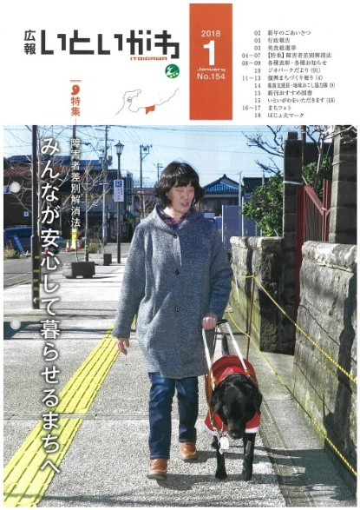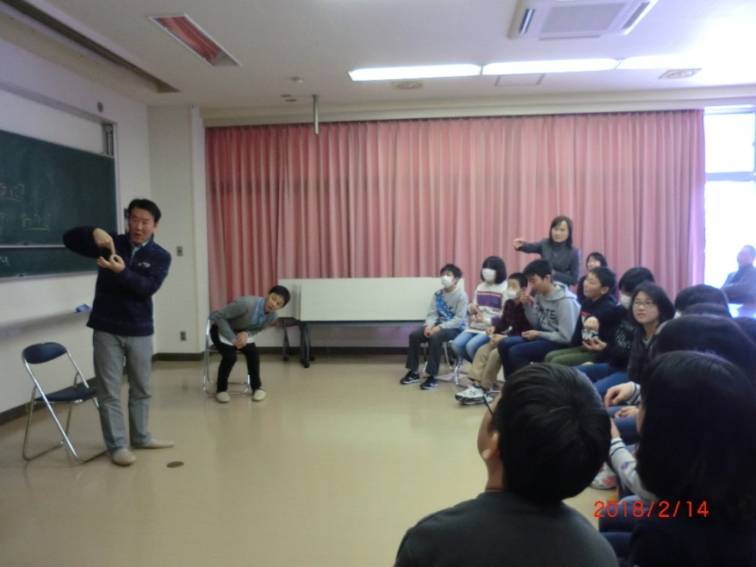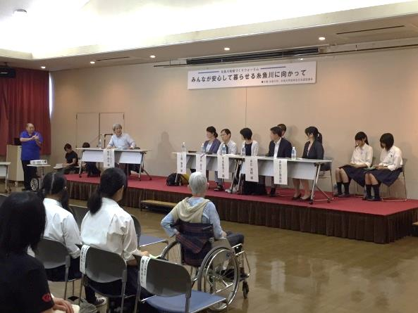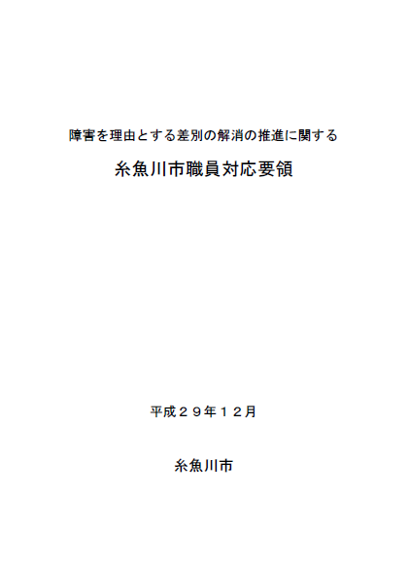

広報いといがわ特集号

（平成30年1月号）

小学校への出前授業（能生小学校）

市職員対応要領

差別解消法市民向け研修会

【糸魚川市障害者差別解消支援地域協議会の役割】

　○設置の目的

　　　障害者差別解消法第17条の規定に基づき「障害者差別解消支援地域協議会」を設置し、地域における障害者差別に関する相談事例等に係る情報の共有・協議を行うとともに、関係機関との連携を図りながら、障害者差別解消に向けた取組を推進する。

　○委員構成

　　　糸魚川市地域自立支援協議会の委員に加え、法曹関係、人権関係、行政関係の

　　各機関を加えた委員で構成する。

　○協議会開催計画

　　　年２回程度を予定

　○協議する内容

　　（１）複数の機関等によって紛争の防止や解決を図る事案の共有

　　　　→ひとつの機関で対応が困難な事案について、協議会の中でこういった事案を共有し、その後同様の事案が発生した時に迅速な対応ができるようにする。

　　（２）関係機関等が対応した相談事例の共有

　　　　→関係機関等が対応した相談事例に関する情報を共有することで、協議会構成員の障害者差別に関する共通認識を持ち、類似した相談への参考になり、相談対応力の向上にもつながる。

　　（３）障害者差別に関する相談体制の整備

　　　　→障害者差別についての相談が予想される窓口を洗い出し、聞き取る窓口によって対応が異ならないようにするための共通シート等の作成や、事案解決のための相談フローを検討する。

　　（４）障害者差別の解消に資する取組の周知･発信や障害特性の理解のための

　　　　　研修･啓発等

　　　　→障害者に対する誤解や偏見、無理解、合理的配慮に関する情報不足等が原因で起こる障害者差別を解消していくため、法律の周知や障害特性を理解するための研修、差別解消の取組事例の発信など、幅広い理解促進をする。

（２）障害者差別に関する相談の流れ

協議結果に基づく各種取組の実施

助言

協議結果報告

事例報告

相談

助言・提言

相談事例等

情報提供

糸魚川市障害者差別解消支援地域協議会

助言

相談

協議会事務局（福祉事務所）

相談窓口

（福祉事務所・相談支援事業所等）

相談者（本人、家族、支援者等）

障害を理由とする差別の解消につながる

（３）今後の取組について

【事務局等の取組】

　　○ 相談員や事業所等で障害者差別に関する認識を共有する

　　○ 障害への理解を深める活動を行っている、自立支援協議会「相談支援会議」に

　　　 おいて、周知・発信の方法を検討する

【協議会の取組】

　　○ 今後、当市であがってきた相談事例について、協議会で共有する

　　○ 事務局で協議した周知・発信方法について、実施に向けて検討する

　　○ 次回の協議会は、平成31年２月を予定